目录
1.系统烧录 1
2.网络连接 1
3.靶场各树莓派节点角色说明 2
可能用到的命令 4

1.系统烧录
使用官方烧录软件烧录时，设置好wifi连接、开启ssh功能、修改账号和密码。便于直接局域网ssh连接调试。
每次都重新输入一遍wifi的密码和用户名的密码，要不然第一次正常过后，下一次就是一堆加密过的乱码。
注意wifi的国家选cn，键盘格式用美式布局（us,和中式一样）

将树莓派系统烧录进sd卡，将sd卡插入树莓派的sd卡槽中，连电源线网线，启动树莓派。

安装1.18版本的go

2.网络拓扑
所有树莓派都连接路由器的网络，在同一个局域网内。这些树莓派节点组成私有Tor网络。
路由器把所有的树莓派都设置了IP与MAC地址绑定。固定了每台树莓派的IP，方便管理。Tor靶场的使用和启动也是较为复杂的。请另见教程。
硬件连接较为耗时（网线、数据线、树莓派、交换机）。且需要预备好充足的线缆、交换机、插排。
配置树莓派自动连接某wifi，需要在sd卡烧录树莓派系统时做配置。免去手动调试的麻烦。

3.靶场各树莓派节点角色说明
三个特殊的IP：
IP244：Tor隐藏服务 有线连路由器 raspberryos系统
IP201：中继网关（Tor客户端） 有线连路由器 Openwrt系统
IP250：Tor权威目录服务器/普通用户客户端 有线连路由器 raspberryos系统
其他IP为Tor中继节点。

共33个树莓派。
Tor网络中的角色：
第一批20（中继）+3（隐藏服务+客户端+权威目录服务器）+第二批10（中继）=33

openwrt欢迎信息：/etc/banner
树莓派：/etc/motd
权威目录服务器是管理其他路由节点的机器，编译tor后，再scp给其他的路由节点、隐藏服务，除了中继网关（系统不同）。

启动权威目录服务器(250)：
sudo su root
cd /root
tor -f torrc
接下来启动其他的路由节点：
bash run_tor.sh
如果要关闭其他的路由节点：
bash kill_tor.sh

启动隐藏服务:
ssh pi@192.168.107.244
sudo su root
cd /root
./tor -f hs_torrc
cd /root/coredns
./coredns

启动中继网关：（201有线）
记得改这个openwrt系统的时间，与ntp服务器同步。
ssh root@192.168.107.201
service dnsmasq stop#必要，防止原生DNS服务影响Coredns
service dockerd start
docker start tor
docker attach tor
cd /
./tor -f proxy_torrc
ctrl+p ctrl+q退出容器
cd /dbw_proxy/coredns
./coredns

不能马上使用，还需等待tor组网（快时10分钟，慢时半小时）。

可能用到的命令

Doh在网页端的设置格式：
https://www.runn77.tk/dns-query
https://example.com/dns-query
https://192.168.107.201/dns-query

使用自签名证书：
使用openssl创建自签名证书 - 知乎 (zhihu.com)
得改server.ini，来match域名
所以需要在其他客户端内配置hosts解析为中继网关的ip。
需要把私钥证书从PKCS#1格式转为PKCS#8格式，否则刚出来的服务端解析不了
plugin/tls: could not load TLS cert: tls: failed to parse private key
解决方法“
https://www.jianshu.com/p/19d5658a6011
指令“openssl pkcs8 -topk8 -inform PEM -in server.key.pem -outform pem -nocrypt -out pkcs8.pem
openssl生成RSA格式及pkcs1与pkcs8格式互相转换 - 知乎 (zhihu.com)

go env -w GOPROXY=https://goproxy.cn

树莓派连接显示器调试（不重要）
本章节内容不重要，在无网络连接这种特殊情况时可以借鉴。
需要micro hdmi-hdmi接口的hdmi数据线。OpenWrt提供luci管理页面，可通过Openwrt树莓派有线直连笔记本，登录网关IP的网址（一般为192.168.1.1），更改某些配置。
第一步：树莓派连无线wifi
树莓派连接屏幕和键盘，调试连接wifi：
wpa_supplicant -i wlan0 -c /etc/wpa.conf -B
/etc/wpa.conf 文件如下:
network={
ssid="[网络 ssid]"
psk="[密码]"
}
#注意一定要用双引号，不能用单引号。[]表示可选项
第二步：使用luci页面
当主机获得Openwrt网络有线连接后，可以用luci里面的终端进行调试，见下：
主机：cmd运行ipconfig，查看网关ip为192.168.1.1
进入192.168.1.1，用户名root，密码passwd，进入luci页面。
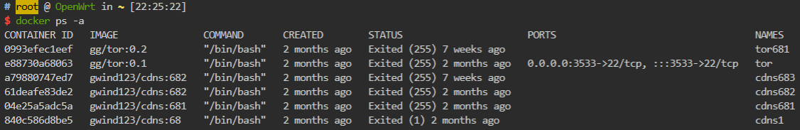
使用7weeks之前的两个（最近的），一个是coredns，一个是tor。
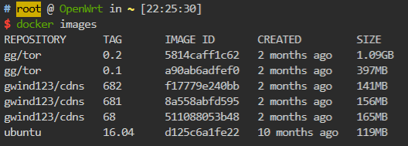
开启coredns之前，要service dnsmasq stop

